**类说明**

CAScrollView即滚动视图，负责CrossApp的所有滚动操作。可支持裁剪其矩形区域以外的渲染，并让其子数图支持滑动操作与缩放功能。

**基类**

[CAView](../CAView.docx)

**属性**

|  |  |  |
| --- | --- | --- |
| 访问修饰符 | 属性名 | 说明 |
| public | [Frame](#Frame) | scrollView的Frame |
| protected | [ViewSize](#ViewSize) | scrollView容器的大小 |
| public | [ContentOffset](#ContentOffset) | 相对于视图顶部的偏移量 |
| protected | [Bounces](#Bounces) | 滚动回弹，同时控制横、纵向 |
| protected | [BounceHorizontal](#BounceHorizontal) | 横向回弹 |
| protected | [BouncesVertical](#BouncesVertical) | 纵向回弹 |
| protected | [ScrollEnabled](#ScrollEnabled) | 是否可滚动 |
| protected | [Tracking](#Tracking) | 是否正在滚动 |
| protected | [Decelerating](#Decelerating) | 是否在惯性运动中 |
| protected | [ShowsHorizontalScrollIndicator](#ShowsHorizontalScrollIndicator) | 横向指示条 |
| protected | [ShowsVerticalScrollIndicator](#ShowsVerticalScrollIndicator) | 纵向指示条 |
| protected | [Zooming](#Zooming) | 是否正被缩放控制 |
| protected | [MinimumZoomScale](#MinimumZoomScale) | 滑动层可缩放下限 |
| protected | [MaximumZoomScale](#MaximumZoomScale) | 滑动层可缩放上限 |
| protected | [ZoomScal](#ZoomScal" \t "_self) | 滑动层缩放比例 |

**属性介绍**

**Frame**

    类型：CCRect

    解释：所有[CAView](../CAView.docx)的子类具有的公共属性，通常在创建或初始化的时候需要指定，其Frame的size属性为scrollView在屏幕上的显示大小。

    示例：

    CCRect winRect = this->getView()->getBounds();  
  
    p\_ScrollView =new CAScrollView();  
    p\_ScrollView->initWithFrame(winRect);  
    this->getView()->addSubview(p\_ScrollView);  
  
    CAImageView\* viewImage = CAImageView::createWithImage(CAImage::create("HelloWorld.png"));  
    viewImage->setFrame(CCRect(0, 0, p\_ScrollView->getViewSize().width, p\_ScrollView->getViewSize().height));  
    p\_ScrollView->addSubview(viewImage);

**ViewSize**

   类型：CCSize

    解释：scrollView的容器大小，scrollView可滚动的范围，get/set{}。

    示例：

    p\_ScrollView->setViewSize(winRect.size\*2);

**ContentOffset**

   类型：CCpoint，相对于当前视图的偏移量get/set{}。

   解释：

**Bounces**

    类型：bool

   解释：是否允许滚动回弹，包括横向很纵向的回弹，默认开启,is/set{}。

**BounceHorizontal**

   类型：bool

解释：是否允许横向滚动回弹，默认开启,is/set{}。

**BouncesVertical**

   类型：bool

   解释：是否允许纵向滚动回弹，默认开启,is/set{}。

**ScrollEnabled**

   类型：bool

    解释：是否允许滚动，默认允许,is/set{}。

**Tracking**

类型：bool

解释：是否处于滚动状态中,is/set{}。

**Decelerating**

类型：bool

解释：是否处于惯性运动中，即scrollView触摸结束那一刻到scrollView停止滚动期间,is/set{}。

**ShowsHorizontalScrollIndicator**

   类型：bool

    解释：是否显示滚动时的横向指示条,默认显示，is/set{}。

     示例：

    p\_ScrollView->setShowsHorizontalScrollIndicator(false);

不显示横向指示条

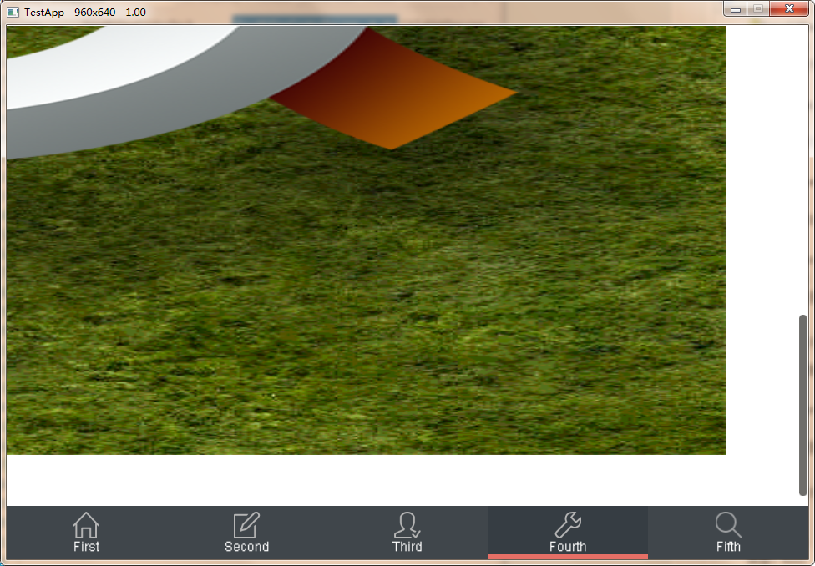

**ShowsVerticalScrollIndicator**

类型：bool

解释：是否显示滚动时的纵向指示条，默认显示，is/set{}。

   示例：

    p\_ScrollView->setShowsVerticalScrollIndicator(false);

    不显示纵向指示条

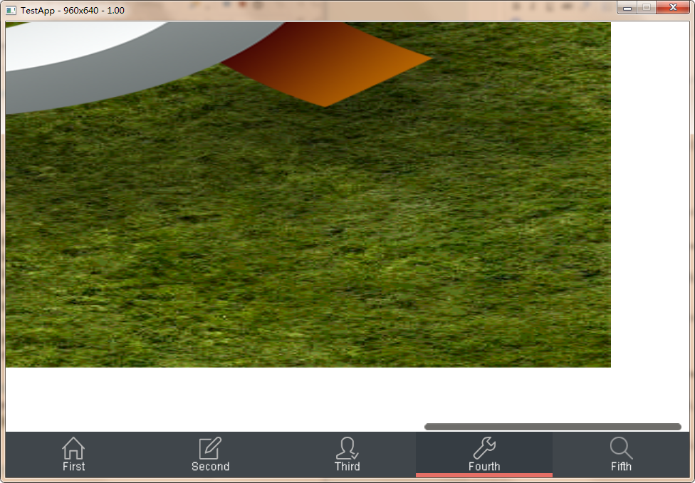

**Zooming**

类型：bool

解释：是否正在进行缩放控制，is/set{}。

**MinimumZoomScale**

类型：float

解释：最小缩放比例，默认值为1，get/set{}。

    示例：

    p\_ScrollView->setMaximumZoomScale(3.0f);

**MaximumZoomScale**

类型：float

解释：最大缩放比例，默认值为1，get/set{}。

    示例：

    p\_ScrollView->setMinimumZoomScale(0.5f);

**ZoomScal**

类型：float

解释：scrollView的缩放比例，默认值为1，get/set{}。